

国培计划（2016）
苍溪县小学语文工作坊简报

第四期

目录
CONTENTS

卷首寄语

闻一卷墨香品研修之况味
学情速递

了解班级掌握学情

研修提示


掌握重点有序研修
写在卷尾

及时当勉收获当下



时间在走，国培计划(2016)—四川省苍溪县小学语文工作坊也在有条不紊地进行着。也许大家不曾相识，也更不曾谋面；也许大家已经相识，因日常工作的忙碌，而无法得以相见。从不同的地方，不同的学校，相逢在一起，共同拉开了网络研修的帷幕。网络研修，让我们热切盼望能相互交流、相互探讨的老师们有了一个属于我们自己的舞台。
在这绚烂的舞台中，无论是不识愁滋味的青年，还是欲发少年狂的老夫，都像一粒粒充满激情的饱满的种子，撒播在网络研修这片肥沃而广阔的土地，聆听教育专家的殷殷教诲，学习吸纳课程团队成员的经验点滴，探讨各自心中遇到的教学疑惑……
我们的研修平台，是一座美丽的百花园，我们就如同一只只小蜜蜂，飞舞其间，流连忘返。
研修已经成为一种时尚，一种力量，一份自豪，一份骄傲！研修在引领教师成长，动笔写作、上网学习交流、互动研讨犹如蜜蜂采蜜，迎来满园花香！

闻一卷墨香，品研修之况味
研修就像一片无望无际的海洋，
那样深不可测，
我们就像一艘小船，
在这浩瀚的大海中，
寻找着彼岸，
研修就像一片广阔无边的天空，
那样伟大宽广，
我们就像一只小鸟，
在这辽阔的天空中，寻找着方向，

研修就像一座巍峨矗立的高山，
那样直冲云霄，
我们就像一位求职者，
在这雄伟的高山上，勇攀高峰，
打开研修这本书，仔细研读，
轻轻合上、细细回味，我们不禁发现：
研修是一种经历，也是一种体验；
研修是一种感受，更是一种积累。

截至今日，离结束仅仅只有2天了。为了让71位学员对整体培训情况有个全面的了解，现将班级学情统计如下：
学习时长统计：
姓名 | 所属工作坊 | 课程学习时间总和
邓博文 | 苍溪县小学语文工作坊 | 1108
陶翥 | 苍溪县小学语文工作坊 | 802
罗建华 | 苍溪县小学语文工作坊 | 764
冉宗文 | 苍溪县小学语文工作坊 | 777
仲小燕 | 苍溪县小学语文工作坊 | 760
孟国金 | 苍溪县小学语文工作坊 | 811
任斌 | 苍溪县小学语文工作坊 | 892
何秀琼 | 苍溪县小学语文工作坊 | 791
张发松 | 苍溪县小学语文工作坊 | 790
陈东 | 苍溪县小学语文工作坊 | 919
王义方 | 苍溪县小学语文工作坊 | 834
李斌 | 苍溪县小学语文工作坊 | 824
向红 | 苍溪县小学语文工作坊 | 771
杨斌 | 苍溪县小学语文工作坊 | 781
赵月 | 苍溪县小学语文工作坊 | 798
张丹 | 苍溪县小学语文工作坊 | 760
刘宇涵 | 苍溪县小学语文工作坊 | 1428
任艳 | 苍溪县小学语文工作坊 | 860
向龙光 | 苍溪县小学语文工作坊 | 753
雷明亮 | 苍溪县小学语文工作坊 | 942
孙双梅 | 苍溪县小学语文工作坊 | 756
赵永会 | 苍溪县小学语文工作坊 | 865
何海蓉 | 苍溪县小学语文工作坊 | 942
余义全 | 苍溪县小学语文工作坊 | 820
马慧芳 | 苍溪县小学语文工作坊 | 756
张子春 | 苍溪县小学语文工作坊 | 817
王琪敏 | 苍溪县小学语文工作坊 | 835
卢艳 | 苍溪县小学语文工作坊 | 760
李敏 | 苍溪县小学语文工作坊 | 833
张岚 | 苍溪县小学语文工作坊 | 937
李晓梅 | 苍溪县小学语文工作坊 | 757
李建华 | 苍溪县小学语文工作坊 | 1640
赵慧 | 苍溪县小学语文工作坊 | 831
王秀英 | 苍溪县小学语文工作坊 | 789
韩敬 | 苍溪县小学语文工作坊 | 812
康凤权 | 苍溪县小学语文工作坊 | 836
赵鹏 | 苍溪县小学语文工作坊 | 808
伏永超 | 苍溪县小学语文工作坊 | 776
向春梅 | 苍溪县小学语文工作坊 | 4216
王兴平 | 苍溪县小学语文工作坊 | 776
王文碧 | 苍溪县小学语文工作坊 | 611
翟树琼 | 苍溪县小学语文工作坊 | 888
王欣 | 苍溪县小学语文工作坊 | 1033
向联斌 | 苍溪县小学语文工作坊 | 778
罗飘方 | 苍溪县小学语文工作坊 | 833
邓秀华 | 苍溪县小学语文工作坊 | 705
韩钦 | 苍溪县小学语文工作坊 | 780
杨锦 | 苍溪县小学语文工作坊 | 768
陶媛 | 苍溪县小学语文工作坊 | 773
谢晨旭 | 苍溪县小学语文工作坊 | 773
彭丽 | 苍溪县小学语文工作坊 | 796
邓万寿 | 苍溪县小学语文工作坊 | 359
范海琪 | 苍溪县小学语文工作坊 | 753
罗以娟 | 苍溪县小学语文工作坊 | 819
张黎 | 苍溪县小学语文工作坊 | 859
周霞 | 苍溪县小学语文工作坊 | 891
王惠兰 | 苍溪县小学语文工作坊 | 837
冯妍 | 苍溪县小学语文工作坊 | 640
王敏 | 苍溪县小学语文工作坊 | 792
赵旭 | 苍溪县小学语文工作坊 | 784
吴绘川 | 苍溪县小学语文工作坊 | 852
李周国 | 苍溪县小学语文工作坊 | 1135
寇菊容 | 苍溪县小学语文工作坊 | 243
袁丽 | 苍溪县小学语文工作坊 | 777
牟冬梅 | 苍溪县小学语文工作坊 | 832
罗淑芬 | 苍溪县小学语文工作坊 | 759
何秀华 | 苍溪县小学语文工作坊 | 779
李小琴 | 苍溪县小学语文工作坊 | 676
罗飘芳 | 苍溪县小学语文工作坊 | 823
向小双 | 苍溪县小学语文工作坊 | 828
江磊 | 苍溪县小学语文工作坊 | 404

班级活跃度统计：
邓博文 | 21
陶翥 | 21
罗建华 | 18
冉宗文 | 16
仲小燕 | 14
孟国金 | 16
任斌 | 13
何秀琼 | 9
张发松 | 13
陈东 | 54
王义方 | 17
李斌 | 14
向红 | 18
杨斌 | 11
赵月 | 15
张丹 | 13
刘宇涵 | 10
任艳 | 14
向龙光 | 6
雷明亮 | 14
孙双梅 | 25
赵永会 | 18
何海蓉 | 19
余义全 | 10
马慧芳 | 14
张子春 | 14
王琪敏 | 11
卢艳 | 25
李敏 | 14
张岚 | 29
李晓梅 | 17
李建华 | 14
赵慧 | 16
王秀英 | 16
韩敬 | 16
康凤权 | 17
赵鹏 | 11
伏永超 | 20
向春梅 | 52
王兴平 | 14
王文碧 | 22
翟树琼 | 18
王欣 | 45
向联斌 | 16
罗飘方 | 18
邓秀华 | 19
韩钦 | 7
杨锦 | 32
陶媛 | 32
谢晨旭 | 2
彭丽 | 21
邓万寿 | 8
范海琪 | 9
罗以娟 | 24
张黎 | 17
周霞 | 13
王惠兰 | 9
冯妍 | 5
王敏 | 17
赵旭 | 13
吴绘川 | 17
李周国 | 51
寇菊容 | 14
袁丽 | 11
牟冬梅 | 17
罗淑芬 | 14
何秀华 | 9
李小琴 | 20
罗飘芳 | 8
向小双 | 14
江磊 | 15
考核成绩：
姓名 | 考核成绩
邓博文 | 96
陶翥 | 96
罗建华 | 76
冉宗文 | 99.5
仲小燕 | 100
孟国金 | 100
任斌 | 98
何秀琼 | 91
张发松 | 96
陈东 | 100
王义方 | 98
李斌 | 100
向红 | 98
杨斌 | 95.5
赵月 | 93
张丹 | 89
刘宇涵 | 92
任艳 | 96
向龙光 | 69
雷明亮 | 75.5
孙双梅 | 100
赵永会 | 97
何海蓉 | 96
余义全 | 92
马慧芳 | 96.5
张子春 | 100
王琪敏 | 95.5
卢艳 | 100
李敏 | 96.5
张岚 | 100
李晓梅 | 100
李建华 | 100
赵慧 | 92.5
王秀英 | 92
韩敬 | 100
康凤权 | 95
赵鹏 | 91
伏永超 | 90
向春梅 | 100
王兴平 | 100
王文碧 | 94.44
翟树琼 | 100
王欣 | 100
向联斌 | 100
罗飘方 | 100
邓秀华 | 98.2
韩钦 | 80
杨锦 | 100
陶媛 | 98
谢晨旭 | 60
彭丽 | 64
邓万寿 | 68.36
范海琪 | 82
罗以娟 | 95
张黎 | 98
周霞 | 100
王惠兰 | 82
冯妍 | 55.1
王敏 | 100
赵旭 | 100
吴绘川 | 90.5
李周国 | 100
寇菊容 | 79.72
袁丽 | 93.5
牟冬梅 | 96.5
罗淑芬 | 100
何秀华 | 86.5
李小琴 | 89.04
罗飘芳 | 91
向小双 | 100
江磊 | 86.16

由以上数据可以看出，截止5月 6日上午9时统计，本工作坊还有一位学员冯妍未合格。请还冯妍老师尽快投入到学习中，以免影响培训进度。



- 学员

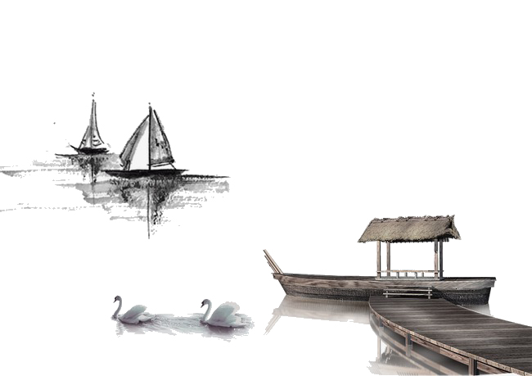

卷
尾
语

我们带着几许兴奋
几许憧憬
几许期望
迈入了研修的征程
进行成长中的又一次长途跋涉
在汲取，研讨中
我们逐渐成长起来
也终于懂得
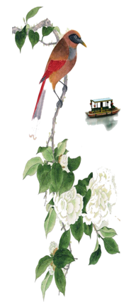
在付出艰辛之后
享受学习的酣畅，收获的喜悦
就这样，肩并肩，手挽手
酷热之中寻方圆
互动之中话教育
研修之中修德行！



